**请在打包前，自行修改以下参数为游戏项目的对应参数**

1、 

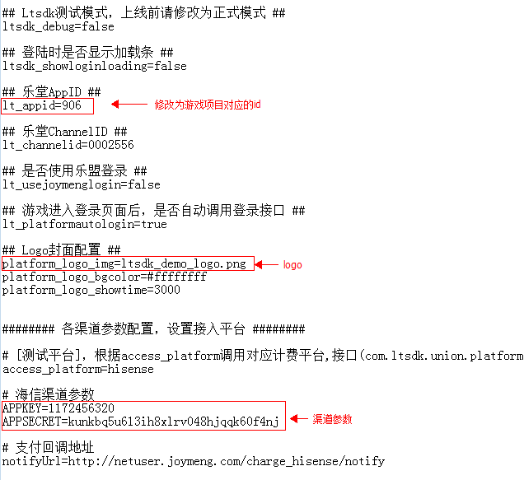

海信Logo界面会根据入口Activity，自动适配横竖屏